**เกณฑ์การประเมินด้านพนักงาน**

1. ระเบียบการสมัครงาน
   1. มีเอกสารระบุ ขั้นตอน/กระบวนการ การรับสมัครงานที่ชัดเจน

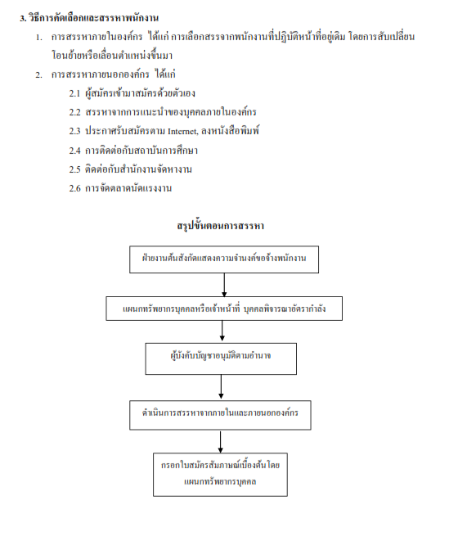

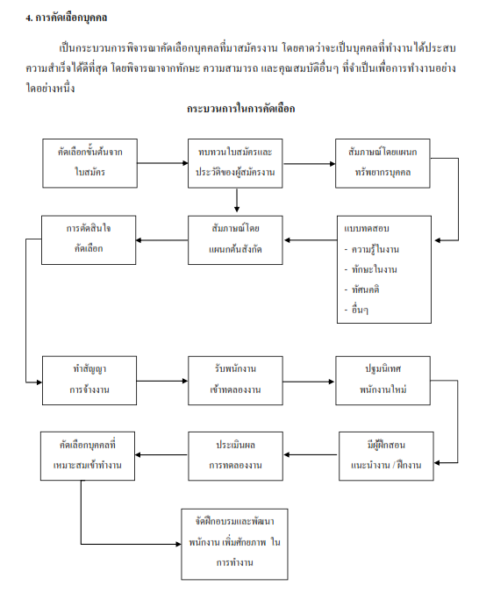

1. เอกสารบันทึกประวัติของพนักงาน
   1. มีเอกสารบันทึกประวัติของพนักงาน

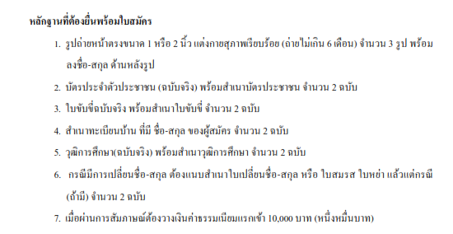

1. ระเบียบการรับสมัครและรายงานการตรวจสอบประวัติของพนักงานขับรถ
   1. มีการกำหนดคุณสมบัติของผู้สมัครพร้อมหลักฐานที่ใช้สมัคร
   2. มีวิธีการคัดเลือกพนักงาน (การสอบสัมภาษณ์, การสอบปฎิบัติ)

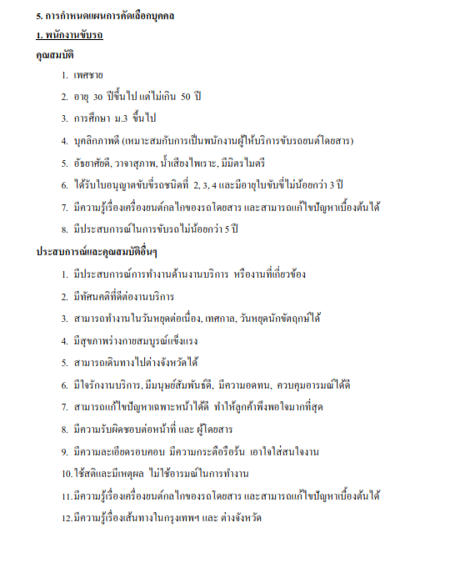

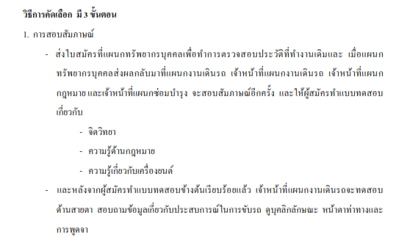

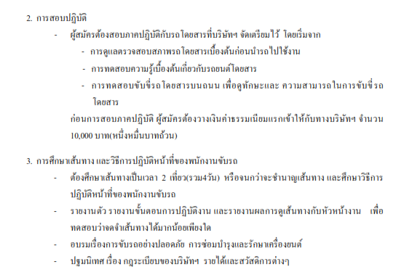

1. เอกสารแสดงกฎระเบียบและความรับผิดชอบของพนักงาน/ใบพรรณนาลักษณะงาน (JD) และแผนการสื่อสารให้พนักงานรับทราบ
   1. มีเอกสารอธิบายกฎระเบียบและความรับผิดชอบของพนักงาน พร้อมทั้งใบพรรณนาลักษณะงานอย่างชัดเจน

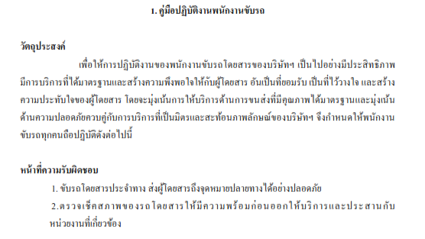

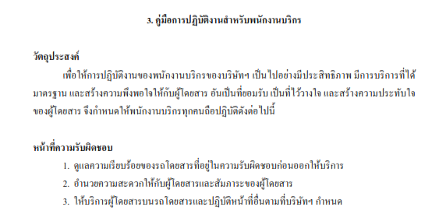

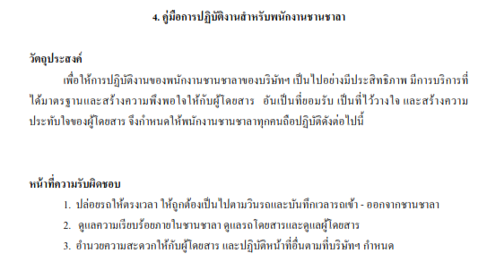

1. แผนการฝึกอบรมทักษะและประสบการณ์พนักงาน
   1. คู่มือการฝึกอบรมทักษะและประสบการณ์พนักงานเพื่อยกระดับมาตรฐานด้านความปลอดภัย

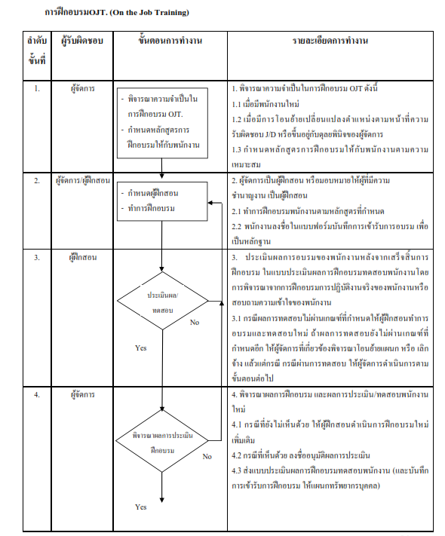

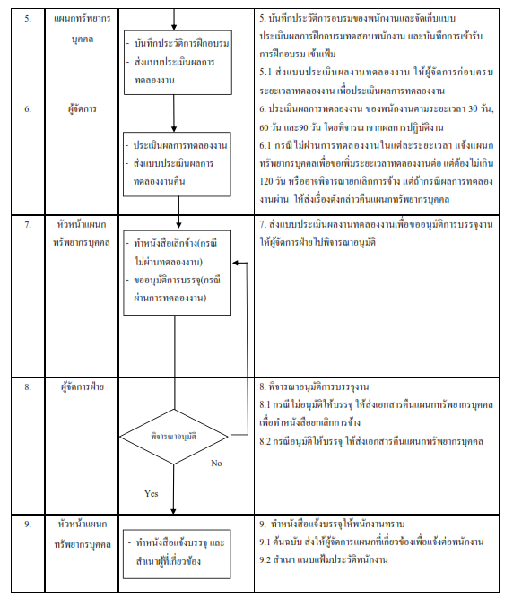

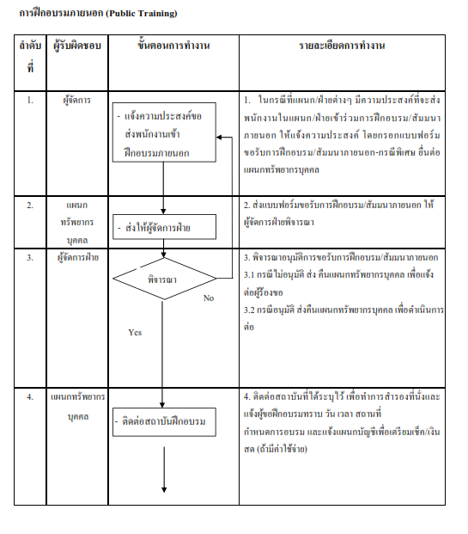

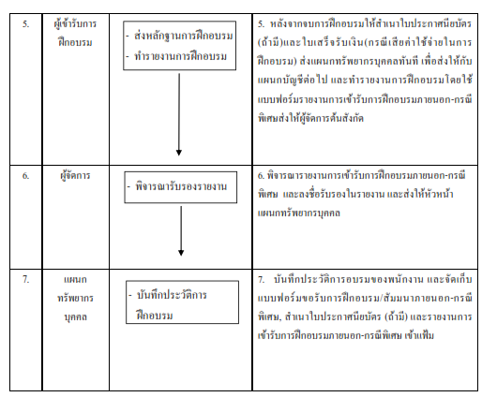

1. เอกสารระบุชั่วโมงทำงานและวันหยุดของพนักงานในแต่ละตำแหน่งหน้าที่
   1. มีการระบุชั่วโมงการทำงานและวันหยุดของพนักงานในแต่ละตำแหน่งหน้าที่อย่างครบถ้วน

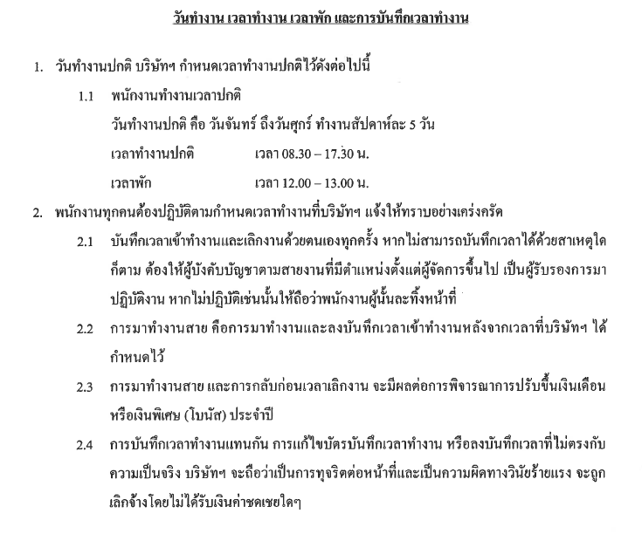

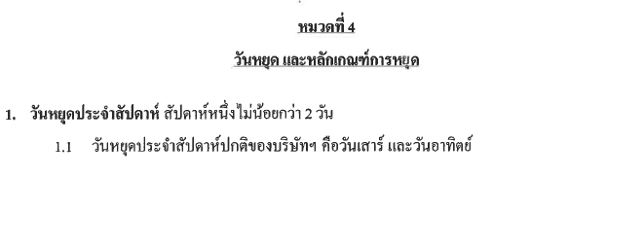

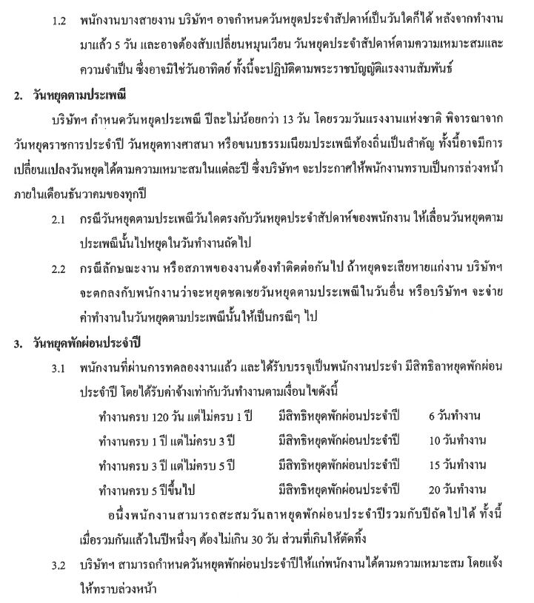

1. เอกสารแสดงระบบการสร้างแรงจูงใจให้พนักงานมีจิตสำนึกในการทำงานที่ดี บรรลุเป้าหมายขององค์กร
   1. มีการระบุ ระบบ/วิธี การสร้างแรงจูงใจแก่พนักงาน เพื่อให้บรรลุเป้าหมายขององค์กร

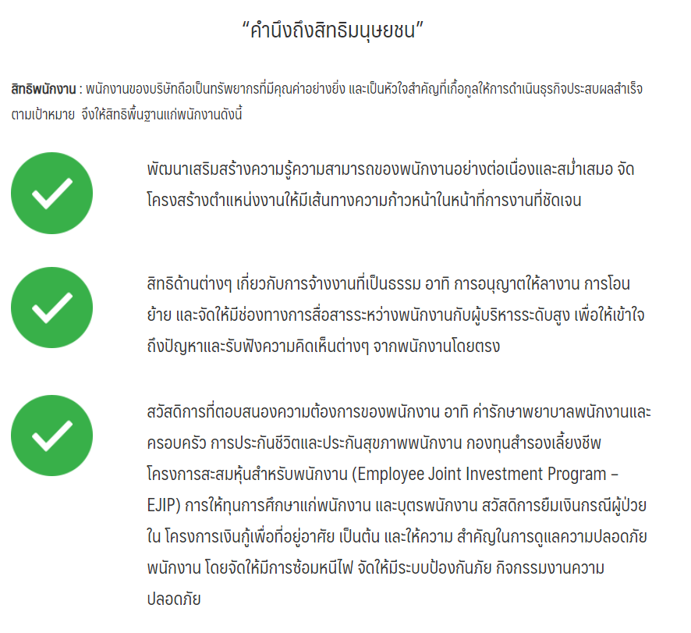

1. หลักฐานแสดงการตรวจสุขภาพและตรวจโรคที่เป็นอุปสรรคต่อการขับขี่/แผนการสร้างเสริมสุขภาพของพนักงาน
   1. มีหลักฐานแสดงการตรวจสุขภาพของพนักงานเป็นประจำ
   2. มีแผนการสร้างเสริมสุขภาพของพนักงานที่เป็นรูปธรรม

